| **№** | **Название** | **Ссылка** | **Тип лицензии, необходимость регистрации (нет/да)** | **Наличие бесплатных/платных функций** | **Цена продукта** | **Язык интерфейса** | **Какие возможности для управления персоналом?** | **Каков функционал для оценки персонала?** | **Инструкция (нет/да, видео/текстовая)** | **Ваши впечатления о данном ПО, можно ли Вы его использовать в IT компании** |
| --- | --- | --- | --- | --- | --- | --- | --- | --- | --- | --- |
| 1 | BambooHR | <https://www.bamboohr.com/> | Платная, да | Бесплатная пробная версия, платные функции | От $6.19/месяц/пользователь | Английский | Управление персоналом, HR-аналитика, отчеты | Оценка сотрудников, кадровый учет, рекрутинг | Да, текстовая | Программа имеет привлекательный интерфейс и обширный функционал. Можно использовать в IT компаниях |
| 2 | Workday | <https://www.workday.com/en-us/products/human-capital-management/human-resource-management.html> | Платная, да | Нет бесплатной версии, платные функции | Не определена, зависит от числа пользователей | Английский | Управление персоналом, трудовые книжки, отчеты | Оценка сотрудников, кадровый учет, аналитика | Да, текстовая и видео | Workday - это полнофункциональная и масштабируемая система, но она может быть дорогой для небольших компаний |
| 3 | Oracle HCM Cloud | <https://www.oracle.com/cis/human-capital-management/> | Платная, да | Нет бесплатной версии, платные функции | Не определена, зависит от числа пользователей | Английский | Управление персоналом, HR-аналитика, отчеты | Оценка сотрудников, кадровый учет, рекрутинг | Да, текстовая и видео | Oracle HCM Cloud предлагает широкий спектр функций для управления персоналом, но может быть дорогой |
| 4 | SAP SuccessFactors | <https://www.sap.com/products/hcm.html> | Платная, да | Бесплатные и платные функции | Не указано | Английский | Управление кадрами, включая найм, | Оценка производительности | Да, текстовая и видео | SAP SuccessFactors является лидером в области управления кадрами и предоставляет множество инструментов для управления персоналом. Может быть использован в любой компании. |
| 5 | Personio | <https://www.personio.com/> | Платная, да | Бесплатная пробная версия | От €129 в месяц | Английский, немецкий, испанский, итальянский, французский и другие | Управление кадровыми делами, HR аналитика, управление процессами, заявки на отпуск и больничный, управление рабочим временем и т.д. | Оценка производительности | Да, текстовая и видео | Пользователи отмечают простоту использования, гибкость и обширный функционал. Можно использовать в IT компаниях. |

**1.**

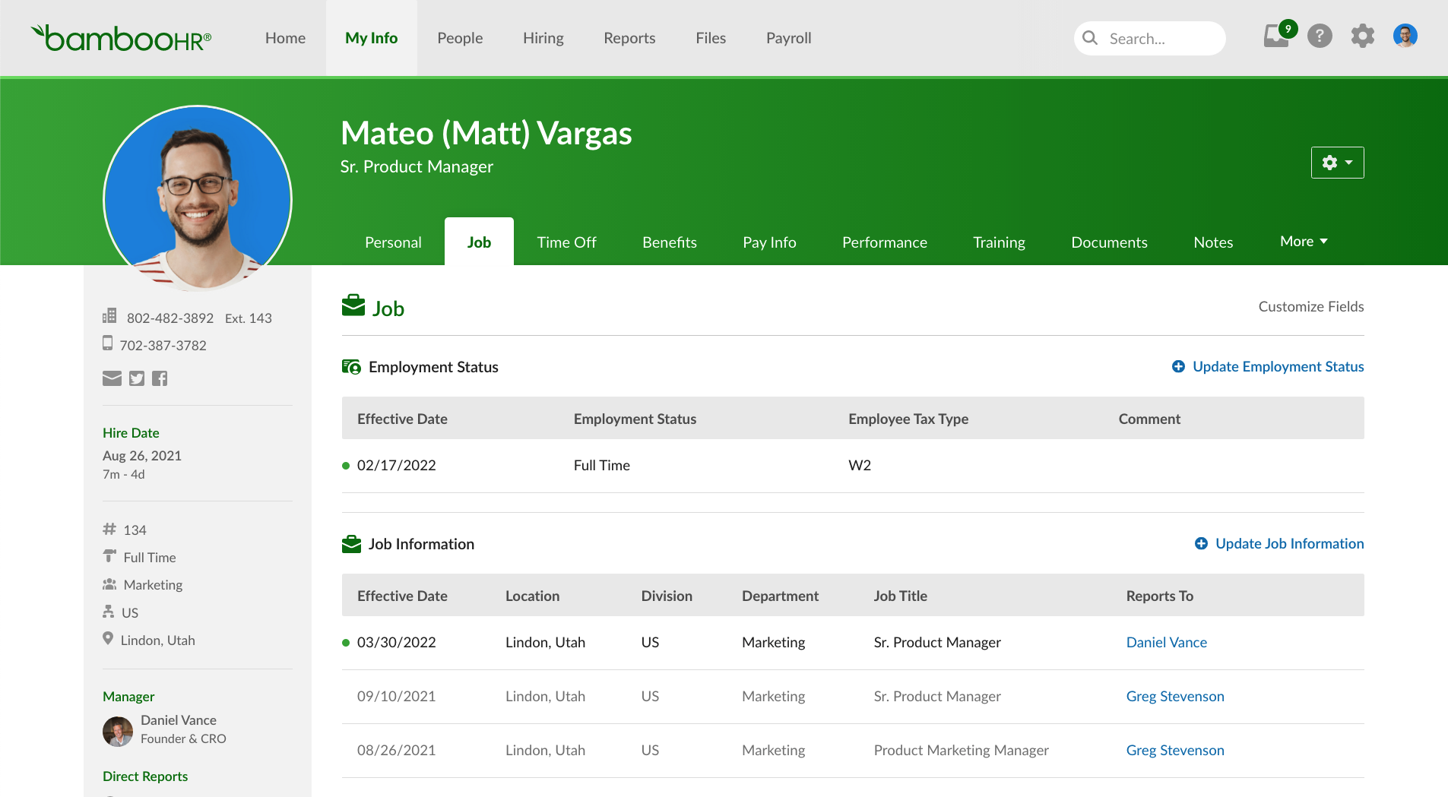

**2.**

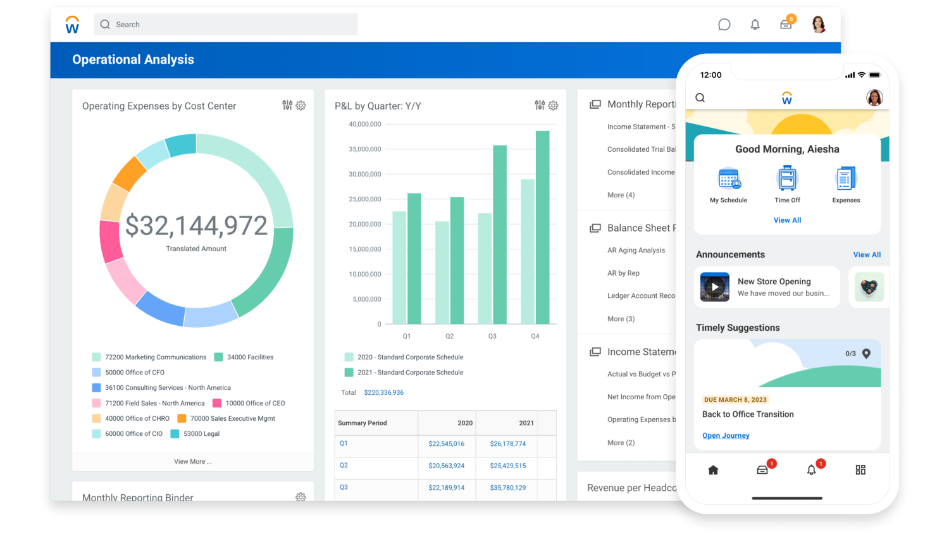

**3.** 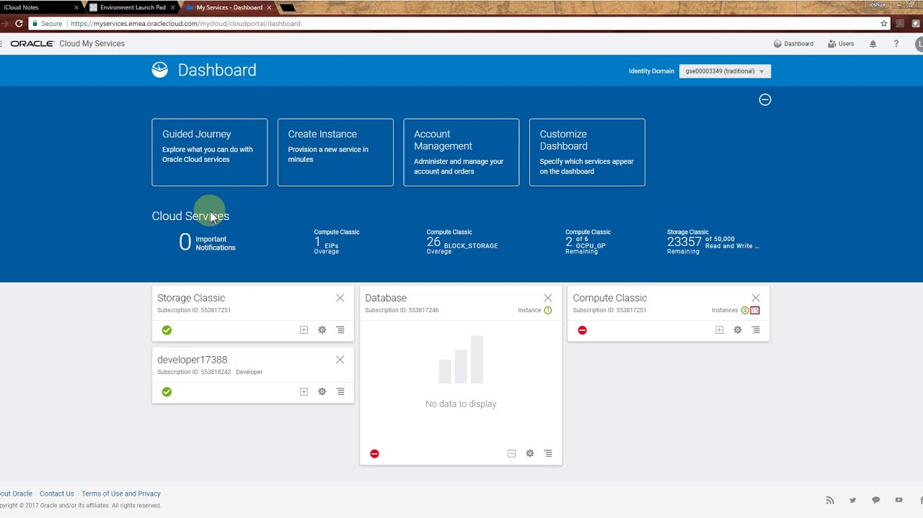

**4.**

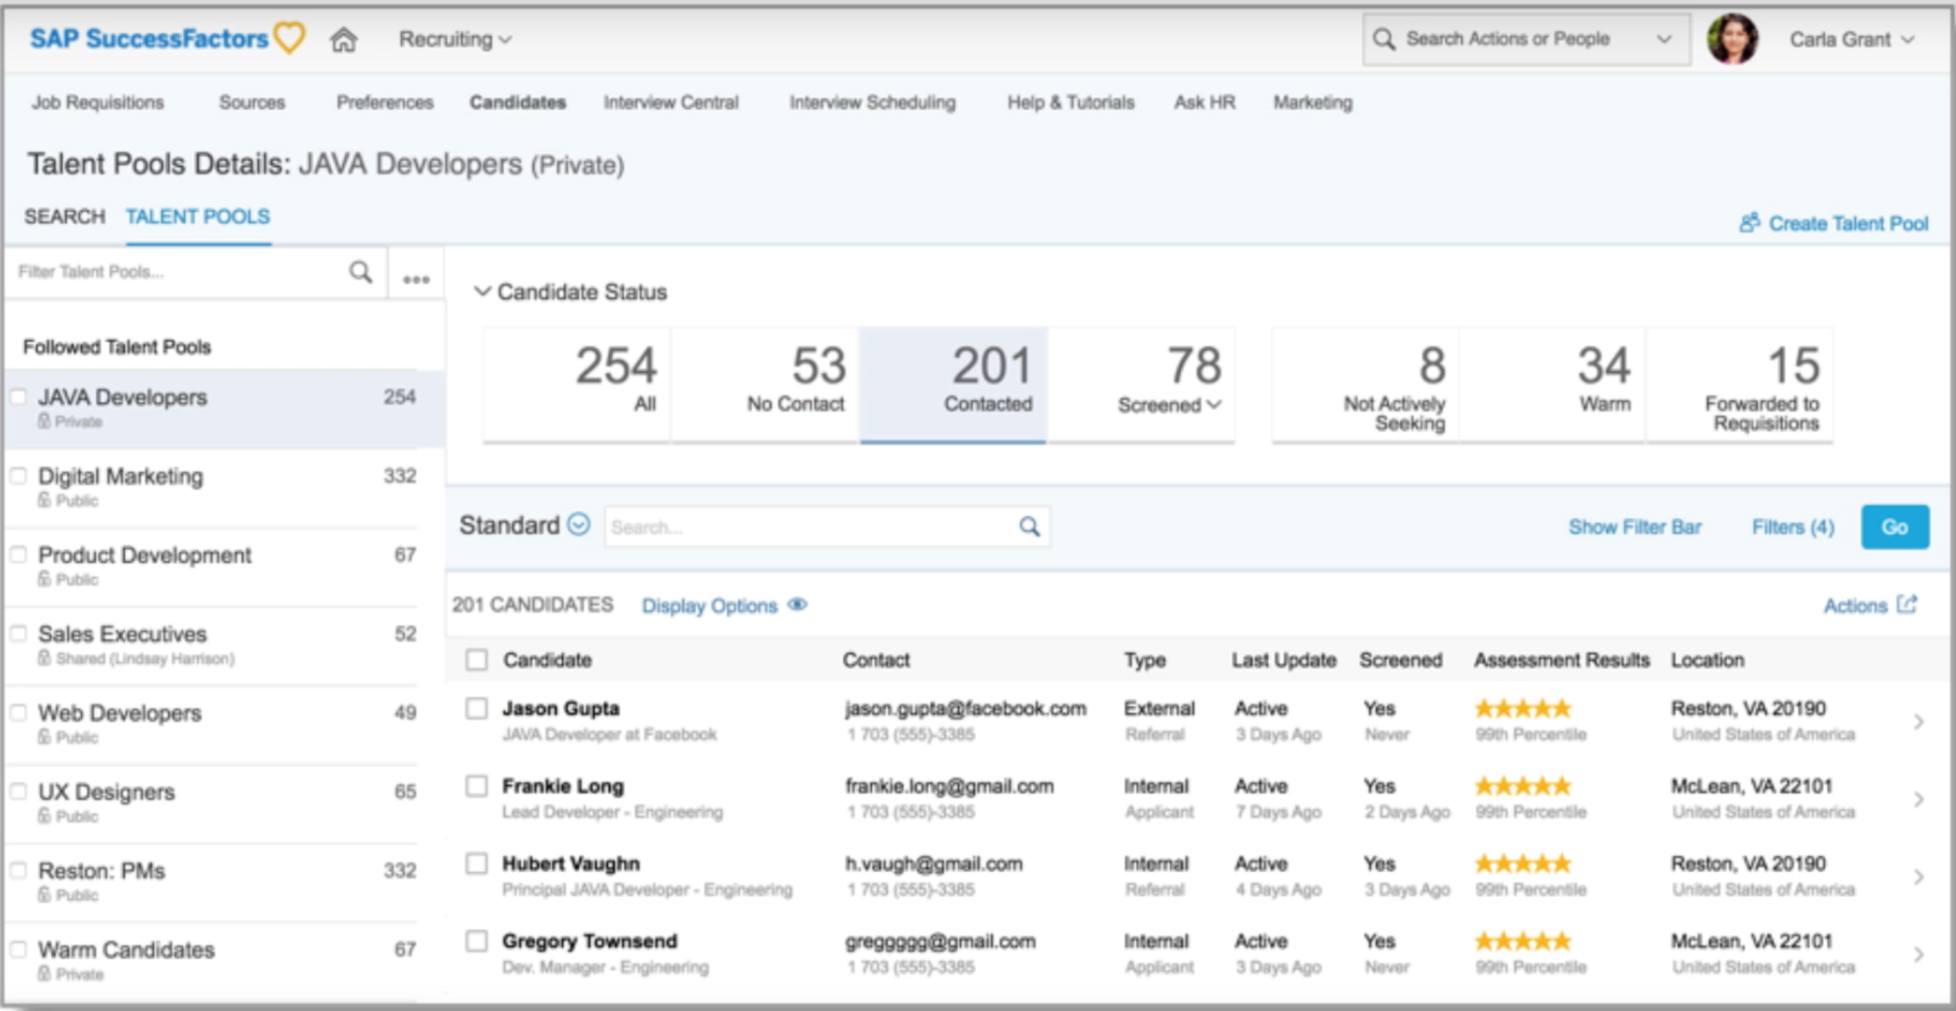

**5.**

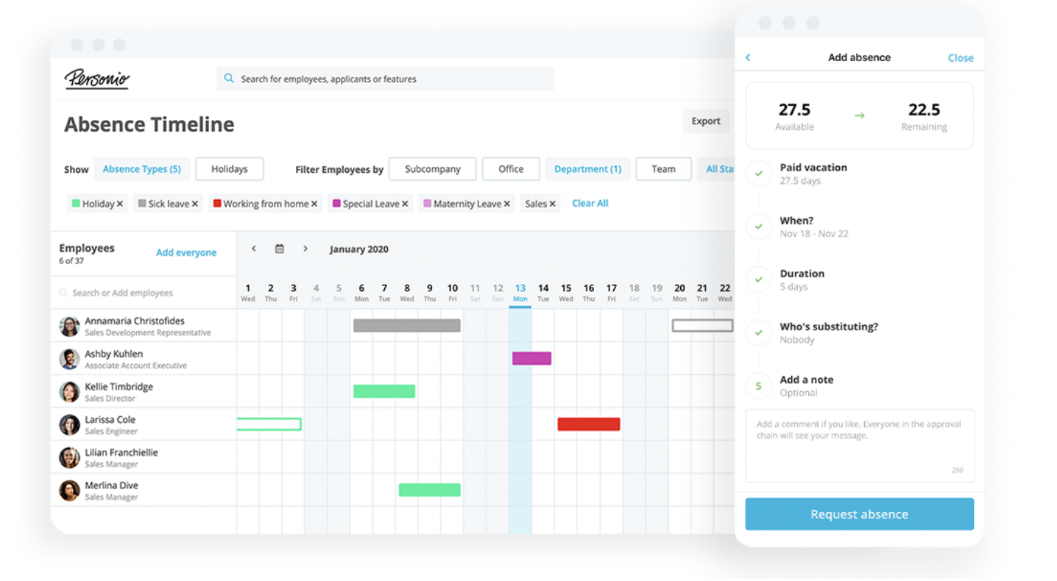

| **№** | **Название** | **Ссылка** | **Тип лицензии, необходимость регистрации (нет/да)** | **Наличие бесплатных/платных функций** | **Цена продукта** | **Язык интерфейса** | **Какие возможности для управления персоналом?** | **Каков функционал для оценки персонала?** | **Инструкция (нет/да, видео/текстовая)** | **Ваши впечатления о данном ПО, можно ли Вы его использовать в IT компании** |
| --- | --- | --- | --- | --- | --- | --- | --- | --- | --- | --- |
| 1 | Staffcounter | https://staffcounter.net/ru/ | Платная, да | Бесплатные и платные функции | От 99 руб./мес. | Русский | Управление задачами, отчетность, аналитика | Оценка эффективности | Да, текстовая | Хорошая система управления производительностью сотрудников, возможно использование в IT компаниях |
| 2 | EStaff | https://e-staff.ru/estaff_home | Платная, да | Бесплатные и платные функции | От 500 руб./мес. | Русский | Управление задачами, отчетность, аналитика | Оценка сотрудников, кадровый учет, аналитика | Да, текстовая и видео | полнофункциональная и масштабируемая система |
| 3 | Bitrix24 | <https://www.bitrix24.ru/> | Бесплатная и платная | Бесплатные и платные функции | От 1 990 руб./мес. | Русский | Управление задачами, отчетность | Оценка эффективности | Да, текстовая и видео | Хорошая система управления персоналом, может использоваться в IT компаниях |
| 4 | Контур.Персонал | https://kontur.ru/kontur-personal | Платная, да | Бесплатная версия доступна на 30 дней | От 1500 рублей в месяц | Русский | Возможности для управления персоналом включают учет рабочего времени, отпусков, больничных, управление кадровыми процессами, настройка графиков работы и табелей учета времени. | Функционал для оценки персонала включает 360-оценку, оценку производительности, оценку потенциала и формирование отчетности. | Да, текстовая и видео | Контур.Персонал - это отличное ПО для управления персоналом и оценки его работы. Оно включает множество полезных функций и инструментов, а также предоставляет обширную отчетность. Безусловно, оно может быть использовано в IT компании для управления и оценки персонала. |
| 5 | МояКоманда | https://xn--80aalwjbieb2o.xn--p1ai/ | Платная, требуется регистрация | Бесплатная версия доступна на 14 дней | От 3000 рублей в месяц | Русский | Возможности для управления персоналом включают учет рабочего времени, отпусков, больничных, управление кадровыми процессами, настройка графиков работы и табелей учета времени. | оценку производительности, оценку потенциала и формирование отчетности | Да, текстовая и видео | это современная информационная система для управления персоналом, которая включает в себя полезные инструменты и функции. Она может быть использована в IT компании для управления и оценки персонала. |

**1.** 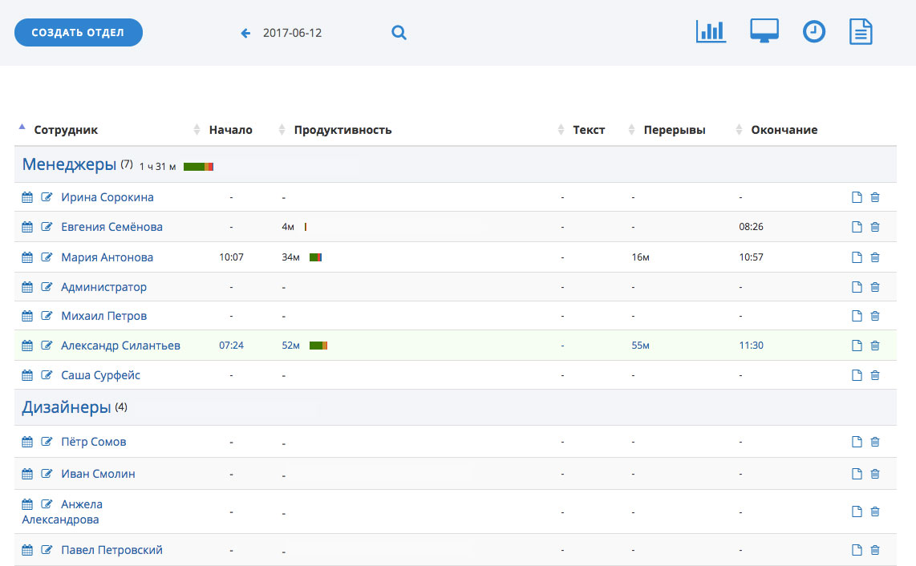

**2.**

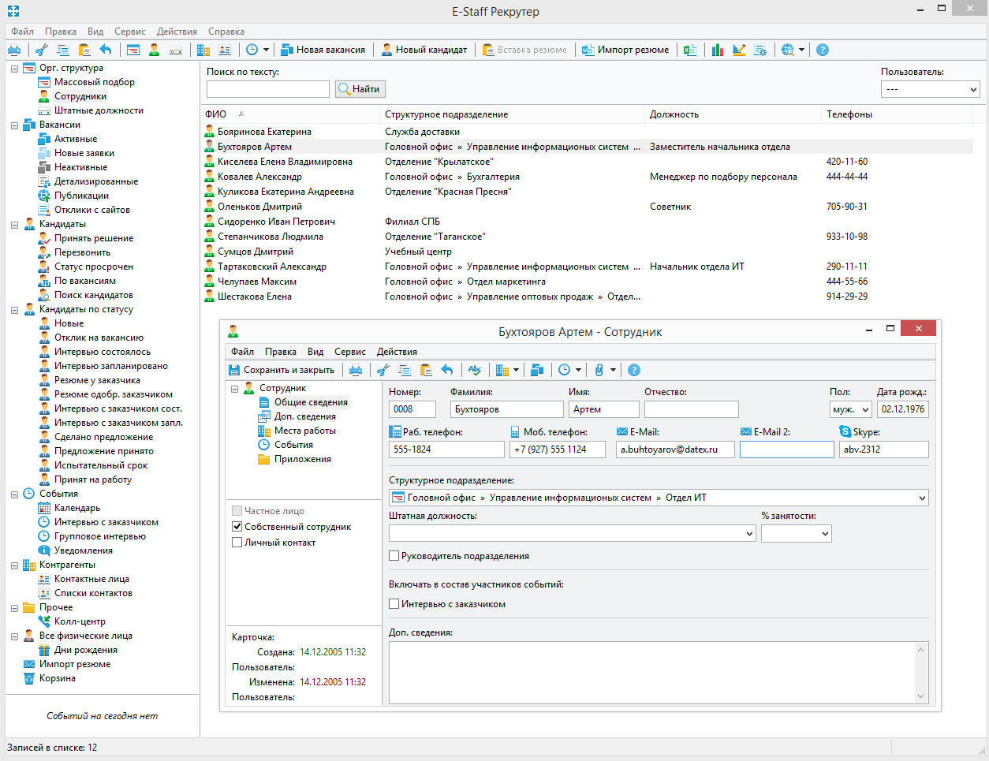

**3.**

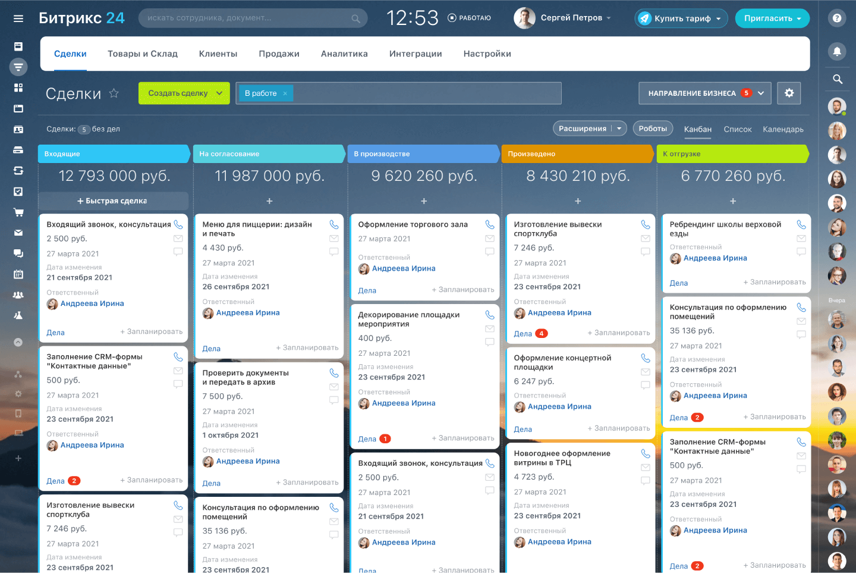

**4.**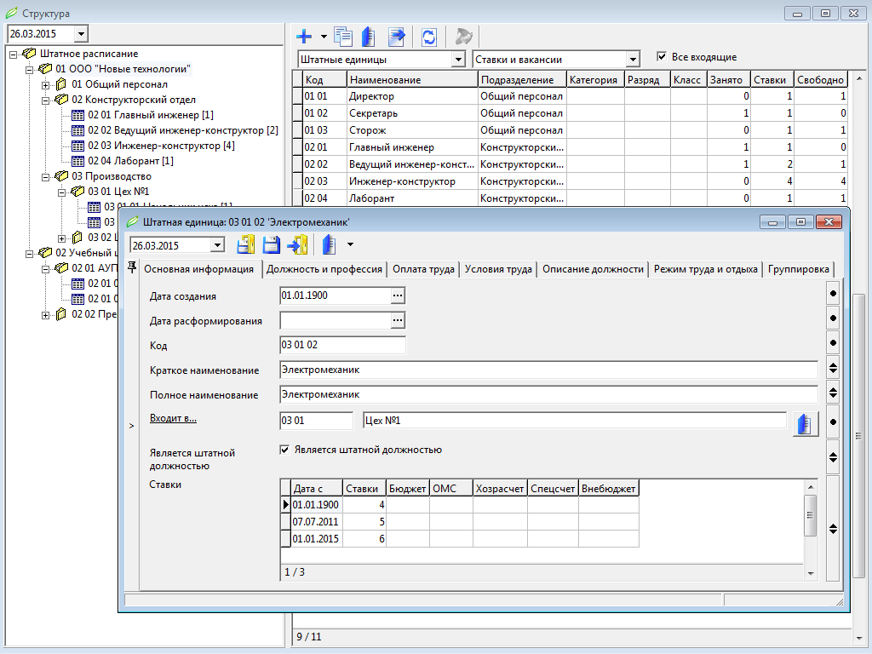

**5.** 